Тема недели: «Скоро лето. Весенние травы и цветы».

1. Побеседуйте с ребенком о том, какие изменения произошли в природе весной.
2. Объясните, что первые весенние цветы называются первоцветами. Помогите ребенку запомнить слово "первоцветы".
3. Рассмотрите цветок и помогите ребенку запомнить его строение: корень, стебель, лист, цветок. Обратите внимание на цвет и запах цветов.

4. Учите ребенка узнавать первоцветы на картинках: 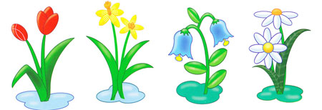
5. Упражнение "Посчитай" на согласование числительных с существительными.
Один одуванчик, 2 ..., 3 ..., ...
Один подснежник, 2 ..., 3 ..., ...
Одна незабудка, 2 ..., 3 ..., ...
Одна мать-и-мачеха, 2 ..., 3 ..., ...
7. Упражнение "Один - много" на употребление существительных в родительном падеже множественного числа.
Одна незабудка - много незабудок.
Один ландыш - много ...
Один одуванчик - много ...
Один подснежник - много ...
Одна мать-и-мачеха - много ...
8. Аппликация: «Весенний цветок».
